Министерство образования Республики Беларусь

Учреждение образования

БЕЛОРУССКИЙ ГОСУДАРСТВЕННЫЙ УНИВЕРСИТЕТ

ИНФОРМАТИКИ И РАДИОЭЛЕКТРОНИКИ

Факультет Информационных технологий и управления

Кафедра Интеллектуальных информационных технологий

**ОТЧЁТ**

по дисциплине «Общая теория интеллектуальных систем»

Лабораторная работа №2

Тема: система «Пылесос»

Выполнил: Колядко А. Н.

гр. 221703

Проверил: Гракова Н. В.

Минск 2023

|  |  |  |  |  |
| --- | --- | --- | --- | --- |
| # | Наименование критерия | Единица | Коэффициент  a и b | Коэффициент  s |
| q1 | Громкость | балл | 0.3 | 5/балл |
| q2 | Средняя цена | балл | 0.25 | 5/балл |
| q3 | Простота эксплуатации | балл | 0.25 | 5/балл |
| q4 | Разнообразие функционала | балл | 0.1 | 5/балл |
| q5 | Срок эксплуатации | балл | 0.3 | 5/балл |

**Критерии оценки систем типа «пылесос» по пятибалльной шкале**

|  |  |
| --- | --- |
| Громкость | |
| Оценка | Требования |
| 5 | Очень низкая (менее 50 дБ) |
| 4 | Низкая (50 дБ – 60 дБ) |
| 3 | Средняя (60 дБ – 70 дБ) |
| 2 | Высокая (70 дБ – 80 дБ) |
| 1 | Очень высокая (более 80 дБ) |

|  |  |
| --- | --- |
| Средняя цена | |
| Оценка | Требования |
| 5 | Намного ниже средней цены на рынке |
| 4 | Ниже средней цены на рынке страны |
| 3 | Средняя цена на рынке |
| 2 | Выше средней цены на рынке |
| 1 | Намного выше средней цены на мировом рынке |

|  |  |
| --- | --- |
| Простота эксплуатации | |
| Оценка | Требования |
| 5 | Возможность использовать максимально эффективно без подготовки |
| 4 | Возможность использовать без подготовки |
| 3 | Возможно использовать без подготовки, редко нужна инструкция |
| 2 | Невозможно использовать без инструкции |
| 1 | Невозможно использовать без обучения |

|  |  |
| --- | --- |
| Разнообразие функционала | |
| Оценка | Требования |
| 5 | Большое количество различных режимов работы, большое количество дополнительных функций |
| 4 | Большое количество различных режимов работы, умеренное количество дополнительных функций |
| 3 | Умеренное количество различных режимов работы, малое количество дополнительных функций |
| 2 | Малое количество различных режимов работы |
| 1 | Один режим работы |

|  |  |  |
| --- | --- | --- |
| Срок эксплуатации | |  |
| Оценка | Требование | |
| 5 | От 5-ти лет | |
| 4 | От 4-ёх до 5-ти лет | |
| 3 | От 3-ёх до 4-ёх лет | |
| 2 | От 2-ух до 3-ёх лет | |
| 1 | До 2-ух лет | |

**Описание нескольких систем**

|  |  |  |  |  |  |
| --- | --- | --- | --- | --- | --- |
| Производитель | Громкость | Средняя  цена | Простота  эксплуатации | Разнообразие функционала | Срок эксплуатации |
| Xiaomi | 2 | 5 | 4 | 2 | 2 |
| Samsung | 3 | 4 | 5 | 2 | 4 |
| Polaris | 4 | 2 | 3 | 5 | 5 |
| Philips | 3 | 1 | 5 | 4 | 4 |
| LG | 2 | 3 | 4 | 3 | 3 |

**Многокритериальная оценка**

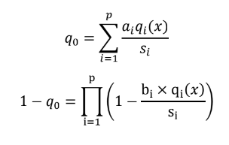

|  |  |  |
| --- | --- | --- |
| Производитель | Аддитивно | Мультипликативно |
| Xiaomi | 0.73 | 0.55 |
| Samsung | 0.91 | 0.64 |
| Polaris | 0.89 | 0.63 |
| Philips | 0.8 | 0.59 |
| LG | 0.71 | 0.53 |

**Граф предпочтений:**

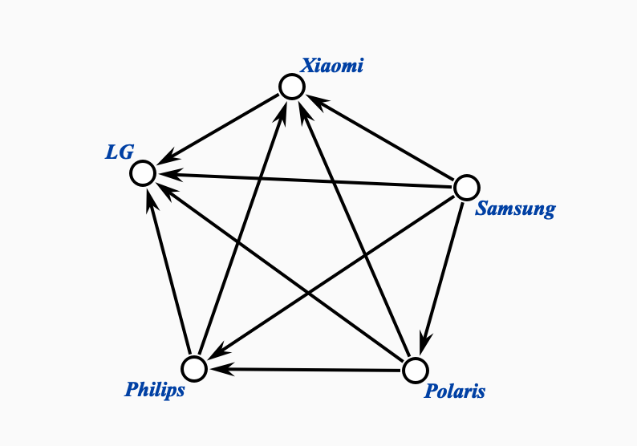

Исходя из графа можно сделать вывод, что Samsung – лучший выбор, а LG – худший.